МИНОБРНАУКИ РОССИИ
Санкт-Петербургский государственный
электротехнический университет
«ЛЭТИ» им. В.И. Ульянова (Ленина)
Кафедра вычислительной техники

отчет
по лабораторной работе №3
По дисциплине «Объектно-ориентированное программирование»
Тема: «Разработка интерфейса пользователя»

Студент гр. 3314 |  | Кокорев С.С.
Преподаватель |  | Гречухин М.Н.

Санкт-Петербург
2024
Цель работы.
Ознакомиться с правилами построения экранной формы.

Задание на лабораторную работу.
- Из задания к курсовой работе выберите экранную форму, содержащую от 8 до 12 графических компонентов.
- Опишите назначение экранной формы с указанием перечня вводимой и выводимой информации, а также списка функций, доступных пользователю.
- С помощью стандартных средств рисования спроектируйте внешний вид экранной формы.
- Для каждого нарисованного элемента экранной формы подберите подходящий графический компонент.
- Выберите способ компоновки графических элементов на экранной форме.
- Создайте класс «Приложение» и объявите в нем графические компоненты.
- Разработайте метод построения и визуализации экранной формы, который создает и размещает объявленные графические компоненты с помощью выбранных классов компоновки. В код метода должны быть вставлены комментарии документации, отражающие процесс построения экранной формы.
- Создайте и отобразите разработанную экранную форму.

Задание курсовой работы.
Задание 1. Разработать ПК для работников библиотеки. В ПК должны храниться сведения об имеющихся в библиотеке книгах и о читателях библиотеки. Библиотекарю могут потребоваться следующие сведения:
- какие книги закреплены за читателем;
- кто автор и как называется книга с заданным шифром.
Библиотекарь может вносить следующие изменения:
- запись нового читателя в библиотеку;
- пополнение библиотеки;
- списывание старой книги;
- изменение шифра книги.
Необходимо предусмотреть возможность выдачи справки о количестве читателей библиотеки и работе библиотеки за месяц (количество выданных книг, число записавшихся читателей).

Назначение экранной формы.
Экранная форма предназначена для отображения списков книг, посетителей, авторов, библиотечных операций в виде соответствующих таблиц, она не может менять свой размер на экране. Форма будет реализовывать следующие функции: загрузку списков из базы данных, сохранение, добавление данных в таблицы, редактирование данных, а также их удаление, поиск по заданным характеристикам и вывод на экран приложения.

Отображение экранной формы при запуске программы.
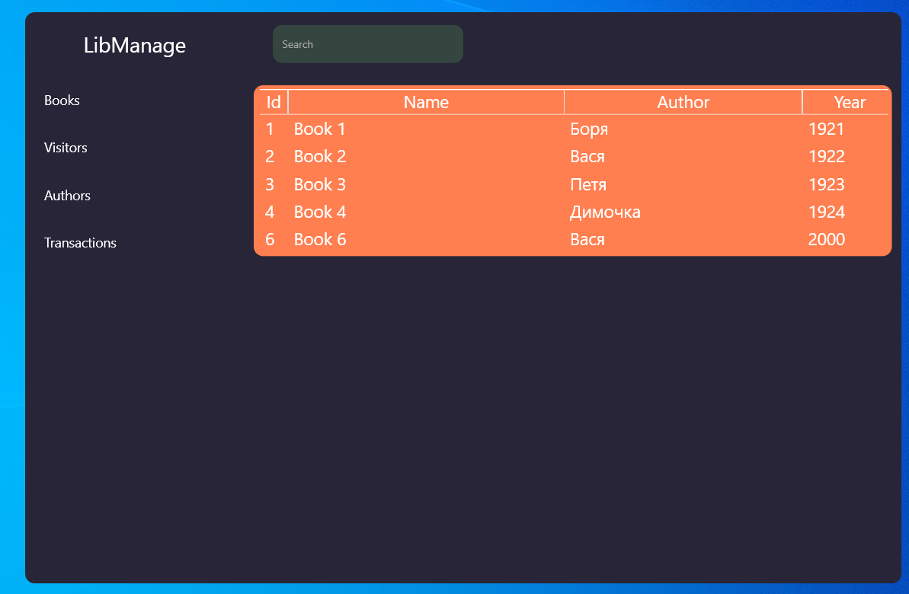

При нажатии на конкретную строку всплывает контекстное меню, для действия с этой записью.

XAML код интерфейса.

Главное окно
<Window x:Class="LibraryManager.Client.MainWindow"
xmlns="http://schemas.microsoft.com/winfx/2006/xaml/presentation"
xmlns:x="http://schemas.microsoft.com/winfx/2006/xaml"
xmlns:d="http://schemas.microsoft.com/expression/blend/2008"
xmlns:mc="http://schemas.openxmlformats.org/markup-compatibility/2006"
xmlns:local="clr-namespace:LibraryManager.Client"
mc:Ignorable="d"
Height="600" Width="920"
WindowStyle="None"
ResizeMode="NoResize"
Background="Transparent"
AllowsTransparency="True"
MouseLeftButtonDown="Window_MouseLeftButtonDown">
<Window.DataContext>
<local:MainViewVM/>
</Window.DataContext>
<Border Background="#272537"
CornerRadius="10">
<Grid>
<Grid.ColumnDefinitions>
<ColumnDefinition/>
<ColumnDefinition Width="3*"/>
</Grid.ColumnDefinitions>

<Grid.RowDefinitions>
<RowDefinition/>
<RowDefinition Height="8*"/>
</Grid.RowDefinitions>

<TextBlock Text="LibManage"
VerticalAlignment="Center"
HorizontalAlignment="Center"
Foreground="White"
FontSize="22"/>

<StackPanel Grid.Row="1">

<RadioButton Content="Books"
Height="50"
Foreground="White"
FontSize="14"
Style="{StaticResource MenuButtonTheme}"
Command="{Binding BooksViewCommand}"/>

<RadioButton Content="Visitors"
Height="50"
Foreground="White"
FontSize="14"
Style="{StaticResource MenuButtonTheme}"
Command="{Binding VisitorsViewCommand}"/>

<RadioButton Content="Authors"
Height="50"
Foreground="White"
FontSize="14"
Style="{StaticResource MenuButtonTheme}"
Command="{Binding AuthorsViewCommand}"/>

<RadioButton Content="Transactions"
Height="50"
Foreground="White"
FontSize="14"
Style="{StaticResource MenuButtonTheme}"
Command="{Binding TransactionsViewCommand}"/>

</StackPanel>
<TextBox Grid.Column="1"
VerticalAlignment="Center"
HorizontalAlignment="Left"
Width="250" Height="40"
Margin="5"
Style="{StaticResource TextBoxTheme}"/>

<ContentControl Grid.Row="1" Grid.Column="1"
Margin="10" Content="{Binding CurrentView}"/>
</Grid>
</Border>
</Window>

Страница отображения таблицы
<UserControl x:Class="LibraryManager.Client.View.BooksPageView"
xmlns="http://schemas.microsoft.com/winfx/2006/xaml/presentation"
xmlns:x="http://schemas.microsoft.com/winfx/2006/xaml"
xmlns:mc="http://schemas.openxmlformats.org/markup-compatibility/2006"
xmlns:d="http://schemas.microsoft.com/expression/blend/2008"

mc:Ignorable="d"
d:DesignHeight="450" d:DesignWidth="800">
<StackPanel>
<Border Background="Coral"
CornerRadius="10"
Padding="4">
<ListView ItemsSource="{Binding Books}"
SelectedItem="{Binding SelectedItem, Mode=TwoWay}"
Background="Transparent"
BorderThickness="0"
SelectiveScrollingGrid.SelectiveScrollingOrientation="None"
FontSize="18"
ScrollViewer.HorizontalScrollBarVisibility="Disabled"
Foreground="White">
<ListView.Resources>
<Style TargetType="GridViewColumnHeader">
<Setter Property="Background" Value="Transparent" />
<Setter Property="Foreground" Value="White" />

<Setter Property="BorderBrush" Value="White" />
<Setter Property="IsEnabled" Value="False"/>
<Setter Property="BorderThickness" Value="0, 0, 0, 1"/>
<Style.Triggers>
<Trigger Property="IsEnabled" Value="False">
<Setter Property="Foreground" Value="{Binding Foreground, RelativeSource={RelativeSource Self}}" />
<Setter Property="Background" Value="{Binding Background, RelativeSource={RelativeSource Self}}" />
<Setter Property="Opacity" Value="1" />
<Setter Property="BorderBrush" Value="{Binding BorderBrush, RelativeSource={RelativeSource Self}}" />
</Trigger>
</Style.Triggers>
</Style>
</ListView.Resources>

<ListView.ItemContainerStyle>
<Style TargetType="ListViewItem">
<Setter Property="ContextMenu">
<Setter.Value>
<ContextMenu>
<MenuItem Header="Option 1" Command="{Binding DataContext.Option1Command, RelativeSource={RelativeSource AncestorType=ListView}}" />
<MenuItem Header="Option 2" Command="{Binding DataContext.Option2Command, RelativeSource={RelativeSource AncestorType=ListView}}" />
</ContextMenu>
</Setter.Value>
</Setter>
</Style>
</ListView.ItemContainerStyle>
<ListView.View>
<GridView AllowsColumnReorder="False">

<GridViewColumn Header="Id" Width="30">
<GridViewColumn.CellTemplate>
<DataTemplate>
<TextBlock Text="{Binding Id}"/>
</DataTemplate>
</GridViewColumn.CellTemplate>
</GridViewColumn>

<GridViewColumn Header="Name" Width="290">
<GridViewColumn.CellTemplate>
<DataTemplate>
<TextBlock Text="{Binding Name}" />
</DataTemplate>
</GridViewColumn.CellTemplate>
</GridViewColumn>

<GridViewColumn Header="Author" Width="250">
<GridViewColumn.CellTemplate>
<DataTemplate>
<TextBlock Text="{Binding BookAuthor.FullName}"
/>
</DataTemplate>
</GridViewColumn.CellTemplate>
</GridViewColumn>

<GridViewColumn Header="Year" Width="100">
<GridViewColumn.CellTemplate>
<DataTemplate>
<TextBlock Text="{Binding Year}"/>
</DataTemplate>
</GridViewColumn.CellTemplate>
</GridViewColumn>

</GridView>
</ListView.View>
</ListView>
</Border>
</StackPanel>
</UserControl>

Вывод.
При выполнении данной лабораторной работы была создана экранная форма, которая выводит соответствующие списки данных Также были сделаны кнопки для переключения между таблицами и контекстное меню при нажатии на строки. В дальнейшем эта экранная форма будет связана с базой данных и все необходимые для курсовой работы функции интерфейса будут реализованы в ней.

